Resolución del Pleno del Instituto de Transparencia, Acceso a la Información Pública y Protección de Datos Personales del Estado de México y Municipios, con domicilio en Metepec, Estado de México, de fecha nueve de octubre de dos mil diecinueve.

VISTO el expediente formado con motivo del recurso de revisión 06462/INFOEM/IP/RR/2019, promovido por el C. XXXXX XXXX XXXXXXXXX, en lo sucesivo EL RECURRENTE, en contra de la respuesta emitida por el Instituto Mexiquense de la Vivienda Social, en lo sucesivo EL SUJETO OBLIGADO, se procede a dictar la presente resolución con base en lo siguiente:

RESULTANDO

I. En fecha veintiséis de junio de dos mil diecinueve, EL RECURRENTE presentó a través del Sistema de Acceso a la Información Mexiquense, en lo subsecuente EL SAIMEX ante EL SUJETO OBLIGADO, la solicitud de acceso a la información pública, a la que se le asignó el número de expediente 00055/IMEVIS/IP/2019, mediante la cual solicitó:

“1.- De la Delegación Regional VIII Valle de Bravo: A.- El digital del Oficio No. 212C0101051200L/072/019, rubricado por el Lic. Viente Marin Menchaca, acompañado de los anexos señalados en el mismo como "...acta administrativa en la que se hizo constar la perdida total de confianza y se le notifico..."sic. los cuales consisten en el Acta administrativa de la perdida total de confianza y la notificación realizada. Mencionando que dicha información debe ser entregada en digital tal y como fue entregada en la Dirección de Administración y Finanzas del IMEVIS. B.- El digital del libro de gobierno en donde se encuentre registrado el oficio No. 212C0101051200L/072/019, rubricado por el Lic. Viente Marin Menchaca, en el cual debe de aparecer los registros de oficios desde el No. 1 al 100. C.- Los Números de nomenclatura que ocupan en la Delegación Regional VIII Valle de Bravo que colocan al inicio de cada oficio del Titular de la Delegación Regional, Jefatura del Departamento Jurídico, Jefatura del Departamento Administrativo y Jefatura del Departamento de prevención. 2.- De la Dirección de Administración y Finanzas de IMEVIS: A.- El digital del Oficio No. 212C0101051200L/072/019, rubricado por el Lic. Viente Marin Menchaca, acompañado de los anexos señalados en el mismo como "...acta administrativa en la que se hizo constar la perdida total de confianza y se le notifico..."sic. los cuales consisten en el Acta administrativa de la perdida total de confianza y la notificación realizada. Mencionando que dicha información debe ser entregada en digital tal y como fue entregada en la Dirección de Administración y Finanzas del IMEVIS. B.- Los documentos que integren el expediente que formo derivado del oficio anterior, así como su numero de seguimiento, en digital. C.- Los Números de nomenclatura que ocupan en cada oficio de la Dirección de Administración y Finanzas. 3.- De la Jefatura del Departamento de Recursos Humanos de la Dirección de Administración y Finanzas del IMEVIS: A.- El digital del oficio 212C0101070301L/00227/2019, con todas y cada una de las constancias que integren la notificación a que hace referencia. B.- El digital del acuse de recibido del oficio 212C0101070301L/00227/2019, el cual fue entregado a la Dirección General, Dirección de Administración y Finanzas, Subdirección de Administración y Órgano de Control Interno. C.- El digital del expediente que se conformo derivado del oficio 212C0101070301L/00227/2019 en tu totalidad. D.- Los Números de nomenclatura que ocupan en cada oficio de la Jefatura del Departamento de Recursos Humanos E.- El digital del libro de gobierno en donde se encuentre registrados los oficios de salida de la Jefatura del Departamento de Recursos Humanos, en el cual debe de aparecer los registros de oficios desde el No. 1 al 300.”(Sic)

MODALIDAD DE ENTREGA: Vía SAIMEX.

II. En cumplimiento al artículo 162 de la Ley de Transparencia y Acceso a la Información Pública del Estado de México y Municipios, el veintiséis de junio de dos mil diecinueve, el Titular de la Unidad de Transparencia del SUJETO OBLIGADO, turnó el requerimiento de información al Servidor Público Habilitado de la Coordinación de Delegaciones Regionales; así como, al Departamento de Control de Cartera, a efecto de que realizaran la búsqueda y localización de la información tal como se desprende a continuación:
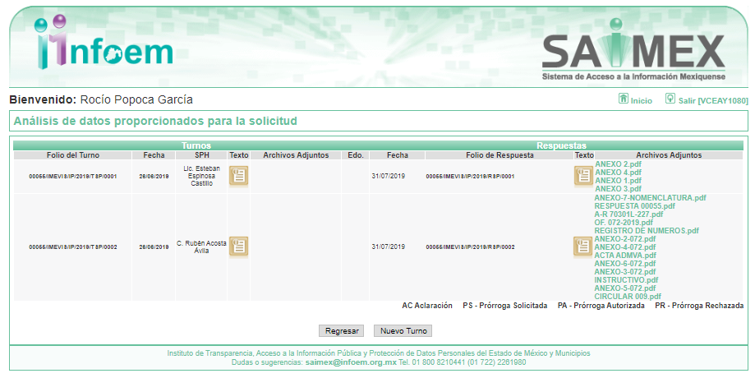
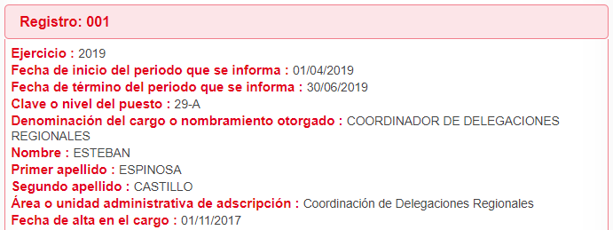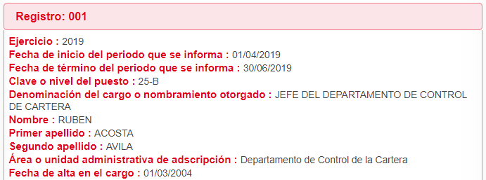

III. De las constancias que obran en EL SAIMEX, se advierte que en fecha treinta y uno de julio de dos mil diecinueve, el Responsable de la Unidad de Transparencia del SUJETO OBLIGADO dio respuesta a la solicitud de información, en los siguientes términos:

“…En respuesta a la solicitud recibida, nos permitimos hacer de su conocimiento que con fundamento en el artículo 53, Fracciones: II, V y VI de la Ley de Transparencia y Acceso a la Información Pública del Estado de México y Municipios, le contestamos que:

Adjunto encontrará 20 archivos en formato pdf, uno con la respuesta a su atenta petición y 19 con la información solicitada.

ATENTAMENTE

Juan Bernal Vázquez” (Sic)

Advirtiendo de dicha respuesta, que EL SUJETO OBLIGADO acompañó los archivos PREG. 2 ANEXO A ACTA ADMVA PERDIDA CONFIANZA.pdf, PREG. 3 ANEXO A INSTRUCTIVO QUE INTEGRA LA NOTIF..pdf, PREG. 2 ANEXO C NOMENCLATURA DAF.pdf, PREG. 3 ANEXO C INSTRUCTIVO.pdf, PREG. 3 ANEXO B ACUSE DE RECIBIDO OFICIO 227.pdf, PREG. 2 ANEXO B OFICIO 051 BIS 1.pdf, PREG. 2 ANEXO B OFICIO 0222 BIS 2.pdf, PREG. 2 ANEXO B OFICIO 184 BIS 4.pdf, PREG. 3 ANEXO A OFICIO 227.pdf, PREG. 2 ANEXO B OFICIO 071 3.pdf, PREG. 1 ANEXO B LIBRO 1-100 VALLE BRAVO.pdf, PREG. 2 ANEXO C CIRCULAR 09-NOMENCLATURA.pdf, PREG. 3 ANEXO C ACUSE DE RECIBIDO OFICIO 227.pdf, PREG. 3 ANEXO E REGISTRO DE NUMEROS 1-300 DEPTO. R.H..pdf, PREG. 3 ANEXO C OFICIO 227.pdf, PREG. 2 ANEXO A ACTA NOTIFICACION.pdf y PREG. 2 ANEXO A OFICIO 072.pdf, los cuales se omite su inserción por ser del conocimiento de las partes; aunado a que serán materia de análisis en el apartado correspondiente.

IV. Inconforme con la respuesta, el uno de agosto de dos mil diecinueve, EL RECURRENTE interpuso el recurso de revisión objeto del presente estudio, el cual fue registrado en EL SAIMEX y se le asignó el número de expediente 06462/INFOEM/IP/RR/2019, en el que señaló como acto impugnado:

“LA RESPUESTA E INFORMACIÓN ENTREGADA DERIVADA DE LA SOLICITUD No. 00055/IMEVIS/IP/2019, NOTIFICADA AL SUSCRITO EN FECHA 31 DE JULIO DEL CORRIENTE." (Sic)

Asimismo, como razones o motivos de inconformidad:

“1.- REFERENTE AL PUNTO NUMERO 1, EN EL INCISO C, EL SUSCRITO SOLICITA: "C.- Los Números de nomenclatura que ocupan en la Delegación Regional VIII Valle de Bravo que colocan al inicio de cada oficio del Titular de la Delegación Regional, Jefatura del Departamento Jurídico, Jefatura del Departamento Administrativo y Jefatura del Departamento de prevención.", SIENDO QUE ELLOS SEÑALAN EN EL ANEXO PREG. 2 C NOMENCLATURA DAF SE ENCUENTRA INCOMPLETO Y NO APARECE O REFIERE LAS NOMENCLATURAS DE LA DELEGACIÓN REGIONAL VALLE DE BRAVO. 2.- REFERENTE AL PUNTO NUMERO 2, EN EL INCISO B YC, EL SUSCRITO SOLICITA: "B.- Los documentos que integren el expediente que formo derivado del oficio anterior, así como su numero de seguimiento, en digital. C.- Los Números de nomenclatura que ocupan en cada oficio de la Dirección de Administración y Finanzas.", SIENDO QUE EN LOS OFICIOS QUE ANEXA LA INFORMACIÓN NO CUENTA CON LOS ANEXOS QUE REFIEREN LOS MISMOS OFICIOS, SIENDO QUE FUERON SOLICITADOS CLARAMENTE. 3.- REFERENTE AL PUNTO NUMERO 3, EN EL INCISO E, EL SUSCRITO SOLICITA: "E.- El digital del libro de gobierno en donde se encuentre registrados los oficios de salida de la Jefatura del Departamento de Recursos Humanos, en el cual debe de aparecer los registros de oficios desde el No. 1 al 300." EN DONDE LA INFORMACIÓN NO SE ENCUENTRA ANEXADA. 4.- ASÍ MISMO EL SUJETO OBLIGADO ES OMISA EN INTEGRAR EL EXPEDIENTE SOLICITADO EN EL NUMERAL 3, INCISO C ES OMISA NO ANEXA EL EXPEDIENTE QUE SE CONFORMO, TODA VEZ QUE EL SUSCRITO SOLICITO "C.- El digital del expediente que se conformo derivado del oficio 212C0101070301L/00227/2019 en tu totalidad. "” (Sic)

V. El uno de agosto de dos mil diecinueve, el recurso de que se trata se envió electrónicamente al Instituto de Transparencia, Acceso a la Información Pública y Protección de Datos Personales del Estado de México y Municipios y con fundamento en el artículo 185, fracción I de la Ley de Transparencia y Acceso a la Información Pública del Estado de México y Municipios, se turnó, a través del SAIMEX, a la Comisionada EVA ABAID YAPUR, a efecto de decretar su admisión o desechamiento.

VI. De las constancias del expediente electrónico del SAIMEX, se advierte que en fecha siete de agosto de dos mil diecinueve, se acordó la admisión a trámite del recurso de revisión que nos ocupa, así como la integración del expediente respectivo, mismo que se puso a disposición de las partes, para que en un plazo máximo de siete días hábiles conforme a lo dispuesto por el artículo 185 de la Ley de Transparencia y Acceso a la Información Pública del Estado de México y Municipios, manifestaran lo que a su derecho conviniera, a efecto de presentar pruebas y alegatos; así como para que EL SUJETO OBLIGADO rindiera su Informe Justificado.

VII. En cumplimiento a lo anterior, de las constancias del expediente electrónico del SAIMEX, se advierte que el doce de agosto de dos mil diecinueve, EL SUJETO OBLIGADO envió el Informe Justificado, como se desprende a continuación:
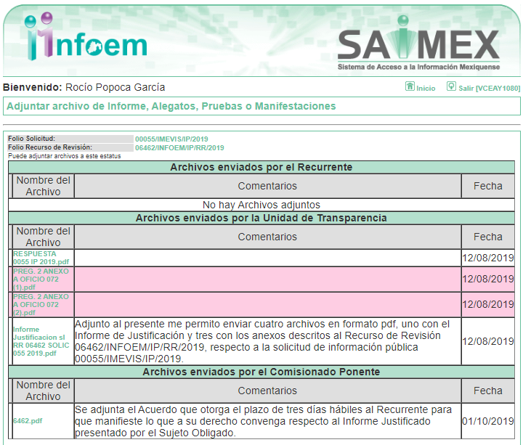
Advirtiendo de dicho informe, que EL SUJETO OBLIGADO anexó los archivos RESPUESTA 0055 IP 2019.pdf, PREG. 2 ANEXO A OFICIO 072 (1).pdf, PREG. 2 ANEXO A OFICIO 072 (2).pdf e Informe Justificacion sl RR 06462 SOLIC 055 2019.pdf, de los cuales el segundo y tercero de ellos, al haber sido de conocimeinto en respuesta no fue puesto a la vista; y por cuanto a los restantes fueron puestos a disposición de LA RECURRENTE el día uno de octubre de dos mil diecinueve, por actualizar lo previsto en el artículo 185, fracción III de la Ley de la materia.

Por su parte, el particular no realizó manifiestación alguna, ni presentó pruebas o alegatos.

IX. En fecha ocho de octubre de dos mil diecinueve, se notificó a las partes el Acuerdo de Cierre de Instrucción en los siguientes términos:
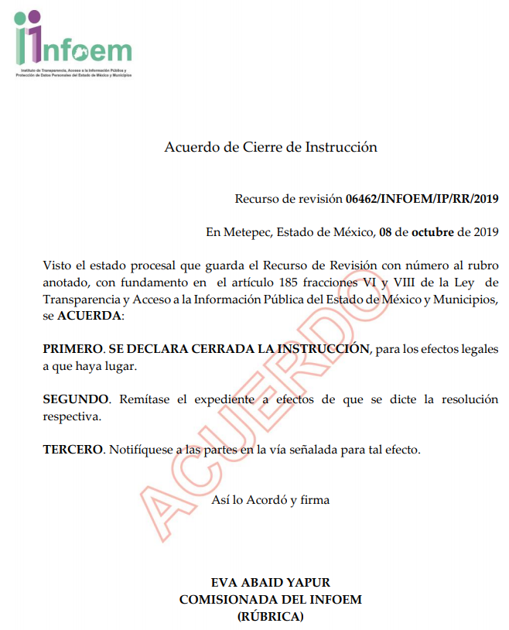
X. El ocho de octubre de dos mil diecinueve, la Comisionada Ponente acordó ampliar el plazo para resolver el recurso de revisión de mérito, por un periodo de hasta quince días hábiles, de conformidad con el artículo 181, tercer párrafo de la Ley de Transparencia y Acceso a la Información Pública del Estado de México y Municipios.

X. Con fundamento en el artículo 185, fracción VIII de la Ley de Transparencia y Acceso a la Información Pública del Estado de México y Municipios, se remitió el expediente a efecto de que la Comisionada EVA ABAID YAPUR formule y presente al Pleno el proyecto de resolución correspondiente; y

CONSIDERANDO

PRIMERO. Competencia. Este Instituto de Transparencia, Acceso a la Información Pública y Protección de Datos Personales del Estado de México y Municipios, es competente para conocer y resolver el presente recurso, conforme a lo dispuesto en los artículos 6, Letra A de la Constitución Política de los Estados Unidos Mexicanos; 5, párrafos vigésimo segundo, vigésimo tercero y vigésimo cuarto, fracciones IV y V de la Constitución Política del Estado Libre y Soberano de México; 1, 2, fracción II, 13, 29, 36, fracciones I y II, 176, 178, 179, 181, párrafo tercero y 185 de la Ley de Transparencia y Acceso a la Información Pública del Estado de México y Municipios; y 9, fracciones I y XXIV y 11 del Reglamento Interior del Instituto de Transparencia, Acceso a la Información Pública y Protección de Datos Personales del Estado de México y Municipios; toda vez que se trata de un recurso de revisión interpuesto por un Ciudadano en términos de la Ley de la materia.
SEGUNDO. Interés. El recurso de revisión fue interpuesto por parte legítima, en atención a que se presentó por EL RECURRENTE, quien es la misma persona que formuló la solicitud de acceso a la información pública al SUJETO OBLIGADO.

TERCERO. Oportunidad. El recurso de revisión fue interpuesto dentro del plazo de quince días hábiles contados a partir del día siguiente al en que EL RECURRENTE tuvo conocimiento de la respuesta impugnada, tal y como lo prevé el artículo 178 de la Ley de Transparencia y Acceso a la Información Pública del Estado de México y Municipios, que establece:

“Artículo 178. El solicitante podrá interponer, por sí mismo o a través de su representante, de manera directa o por medios electrónicos, recurso de revisión ante el Instituto o ante la Unidad de Transparencia que haya conocido de la solicitud dentro de los quince días hábiles, siguientes a la fecha de la notificación de la respuesta.
A falta de respuesta del sujeto obligado, dentro de los plazos establecidos en esta Ley, a una solicitud de acceso a la información pública, el recurso podrá ser interpuesto en cualquier momento, acompañado con el documento que pruebe la fecha en que presentó la solicitud.
En el caso de que se interponga ante la Unidad de Transparencia, ésta deberá remitir el recurso de revisión al Instituto a más tardar al día siguiente de haberlo recibido.”

En efecto, atendiendo a que EL SUJETO OBLIGADO notificó la respuesta a la solicitud de información pública el treinta y uno de julio de dos mil diecinueve; en consecuencia, el plazo de quince días hábiles que el artículo 178 de la ley de la materia otorga al RECURRENTE para presentar el recurso de revisión, transcurrió del uno al veintiuno de agosto de dos mil diecinueve, sin contemplar en el cómputo los días tres, cuatro, diez, once, diecisiete y dieciocho de agosto de dos mil diecinueve, por corresponder a sábados y domingos, considerados como días inhábiles; en términos del artículo 3, fracción X de la Ley de Transparencia y Acceso a la Información Pública del Estado de México y Municipios.

En ese tenor, si el recurso de revisión que nos ocupa, se interpuso el uno de agosto de dos mil diecinueve, éste se encuentra dentro de los márgenes temporales previstos en el citado precepto legal y, por tanto, se considera oportuno.

CUARTO. Procedibilidad. Del análisis efectuado se advierte que resulta procedente la interposición de los recursos y se concluye la acreditación plena de todos y cada uno de los elementos formales exigidos por el artículo 180 de la Ley de Transparencia y Acceso a la Información Pública del Estado de México y Municipios, en atención a que fueron presentados mediante el formato visible en EL SAIMEX.

QUINTO. Análisis de causal de sobreseimiento. Este Órgano Colegiado advierte que en el caso se actualiza la causal de sobreseimiento prevista en la fracción III del artículo 192 de la Ley de Transparencia y Acceso a la Información Pública del Estado de México y Municipios, que a la letra dice:

“Artículo 192. El recurso será sobreseído, en todo o en parte, cuando una vez admitido, se actualicen alguno de los siguientes supuestos:
(…)
III. El sujeto obligado responsable del acto lo modifique o revoque de tal manera que el recurso de revisión quede sin materia;
(Énfasis añadido)”

Luego, conforme a la transcripción que antecede, resulta conveniente desglosar los elementos de la disposición enunciada, de manera tal que el sobreseimiento del recurso de revisión cuando EL SUJETO OBLIGADO modifique o revoque el acto impugnado, quedando éste sin efecto o materia.

1.- El sujeto obligado responsable,
2.- Acto,
3.- Que se modifique o revoque, y
4.- De tal manera que el medio de impugnación quede sin efecto o materia.

El primer elemento normativo, se actualiza ya que EL SUJETO OBLIGADO responsable, es el Instituto Mexiquense de la Vivienda Social.

El segundo elemento normativo, es la existencia de un acto, en el caso en concreto que nos ocupa se actualiza con la existencia de la respuesta del SUJETO OBLIGADO.

Cabe destacar que, de la respuesta otorgada por EL SUJETO OBLIGADO, se desprende el precepto normativo en estudio, el cual se considera como “acto”, esto es así, pues las respuestas emitidas por los Sujetos Obligados son consideradas, (en el contexto que la propia Ley establece), como “actos”, sin los cuales no existiría certeza de la de información pública, porque precisamente la evidencia notoria y específica del actuar del SUJETO OBLIGADO se observa a través de sus actos que necesariamente ejecuta y ejerce al realizar sus atribuciones legalmente conferidas, ello con relación al artículo 143 de la Constitución Política del Estado Libre y Soberano de México, pues las autoridades sólo están facultadas para realizar lo que expresamente les faculta la Ley; así como, otros ordenamientos jurídicos.

La naturaleza jurídica de los actos que emiten los Sujetos Obligados, está delimitada por la misma Ley de la materia, ya que, el hecho de emitir actos no previstos en el marco normativo que en transparencia rige su actuar, serían ilegales de estricto derecho; por lo que, los “actos”, a que se refiere esta fracción están contenidos en el siguiente artículo:

“Artículo 53. Las Unidades de Transparencia tendrán las siguientes funciones:
I. Recabar, difundir y actualizar la información relativa a las obligaciones de transparencia comunes y específicas a la que se refiere la Ley General, esta Ley, la que determine el Instituto y las demás disposiciones de la materia, así como propiciar que las áreas la actualicen periódicamente conforme a la normatividad aplicable;
II. Recibir, tramitar y dar respuesta a las solicitudes de acceso a la información;
III. Auxiliar a los particulares en la elaboración de solicitudes de acceso a la información y, en su caso, orientarlos sobre los sujetos obligados competentes conforme a la normatividad aplicable;
IV. Realizar, con efectividad, los trámites internos necesarios para la atención de las solicitudes de acceso a la información;
V. Entregar, en su caso, a los particulares la información solicitada;
VI. Efectuar las notificaciones a los solicitantes;
VII. Proponer al Comité de Transparencia, los procedimientos internos que aseguren la mayor eficiencia en la gestión de las solicitudes de acceso a la información, conforme a la normatividad aplicable;
VIII. Proponer a quien preside el Comité de Transparencia, personal habilitado que sea necesario para recibir y dar trámite a las solicitudes de acceso a la información;
IX. Llevar un registro de las solicitudes de acceso a la información, sus respuestas, resultados, costos de reproducción y envío, resolución a los recursos de revisión que se hayan emitido en contra de sus respuestas y del cumplimiento de las mismas;
X. Presentar ante el Comité, el proyecto de clasificación de información;
XI. Promover e implementar políticas de transparencia proactiva procurando su accesibilidad;
XII. Fomentar la transparencia y accesibilidad al interior del sujeto obligado;
XIII. Hacer del conocimiento de la instancia competente la probable responsabilidad por el incumplimiento de las obligaciones previstas en la presente Ley; y
XIV. Las demás que resulten necesarias para facilitar el acceso a la información y aquellas que se desprenden de la presente Ley y demás disposiciones jurídicas aplicables.”

Es decir, la impugnación del RECURRENTE debe ser sobre la emisión de un “Acto” contenido en la misma Ley o la omisión de éste, lo que en el presente caso se actualiza con la respuesta dada por EL SUJETO OBLIGADO.

Ahora bien, por cuanto hace al tercer elemento normativo, es en esencia una condicional, consistente en que la dependencia o entidad responsable del acto o resolución impugnada la modifique o revoque; en cuanto hace a la modificación, ocurre cuando quien emitió su respuesta (acto o resolución), con posterioridad cambia la información proporcionada en un principio, cuyos resultados no dejan sin efectos la respuesta dada, sino que tiene por objeto añadir, suprimir, o sustituir datos, lo cual puede ser de forma parcial.

Por cuanto hace a la revocación, a diferencia de la modificación, ocurre cuando la dependencia o entidad responsable (SUJETO OBLIGADO), del acto o resolución impugnada, suprime, elimina o cancela la totalidad de su respuesta y emite otra en su lugar dejando sin efecto lo que en un principio respondió.

En ese tenor, un acto impugnado queda sin efectos, cuando aun existiendo jurídicamente (esto es, que no se ha modificado, ni revocado) ya no genera ninguna consecuencia legal.

En tanto que, un acto impugnado queda sin materia, cuando ha sido satisfecha la pretensión de lo pedido o exigido por la parte RECURRENTE de manera que EL SUJETO OBLIGADO entrega una respuesta que aunque sea posterior a los términos previstos en la ley, mediante ésta concede la información solicitada.

Bajo esas consideraciones, se afirma que en el recurso de revisión sujeto a estudio se actualiza la hipótesis jurídica citada en el cuarto elemento; toda vez que, quedó probado que, EL SUJETO OBLIGADO mediante un acto posterior a su respuesta, como lo fue en Informe Justificado, remitió información con lo cual, dejó sin materia el presente recurso.

Atento a ello, se procede a analizar las documentales que integran el expediente electrónico, a fin de determinar si con la información remitida por parte del SUJETO OBLIGADO mediante respuesta e Informe Justificado, se colma el derecho de acceso a la información ejercido por EL RECURRENTE; atento a ello, se realiza la siguiente tabla, para mayor entendimiento:

Solicitud | Respuesta | Informe Justificado | Colma  Sí/No
De la Delegación Regional VIII Valle de Bravo
A.- El digital del Oficio No. 212C0101051200L/072/019, rubricado por el Lic. Viente Marin Menchaca, acompañado de los anexos señalados en el mismo como "...acta administrativa en la que se hizo constar la perdida total de confianza y se le notifico..."sic. los cuales consisten en el Acta administrativa de la perdida total de confianza y la notificación realizada. Mencionando que dicha información debe ser entregada en digital tal y como fue entregada en la Dirección de Administración y Finanzas del IMEVIS. | Adjuntó los siguientes archivos:  - PREG. 2 ANEXO A OFICIO 072.pdf, correspondiente al oficio número 212C0101051200L/072/019.  - PREG. 2 ANEXO A ACTA ADMVA PERDIDA CONFIANZA.pdf, la cual corresponde al anexo referido en el oficio 212C0101051200L/072/019.  - PREG. 2 ANEXO A ACTA NOTIFICACION.pdf, el cual corresponde al Acta de notificación del Acta Administrativa de pérdida de confianza.
B.- El digital del libro de gobierno en donde se encuentre registrado el oficio No. 212C0101051200L/072/019, rubricado por el Lic. Viente Marin Menchaca, en el cual debe de aparecer los registros de oficios desde el No. 1 al 100. | Adjuntó el siguiente archivo:  PREG. 1 ANEXO B LIBRO 1-100 VALLE BRAVO.pdf, correspondiente al Libro de Gobierno de la Delegación Regional de Valle de Bravo, donde se encuentran registrados los números de oficio del 1 al 100.
C.- Los Números de nomenclatura que ocupan en la Delegación Regional VIII Valle de Bravo que colocan al inicio de cada oficio del Titular de la Delegación Regional, Jefatura del Departamento Jurídico, Jefatura del Departamento Administrativo y Jefatura del Departamento de prevención. |  | Desglosó la codificación estructural de las Unidades Administrativas de la Delegación Regional de Valle de Bravo, las cuales corresponden a las siguientes:  - Delegación Regional Valle de Bravo 212C0101051200T  - Departamento Administrativo 212C0101051201T  - Departamento Jurídico 212C0101051202T  - Departamento de Prevención 212C0101051203T
De la Dirección de Administración y Finanzas de IMEVIS
A.- El digital del Oficio No. 212C0101051200L/072/019, rubricado por el Lic. Viente Marin Menchaca, acompañado de los anexos señalados en el mismo como “…acta administrativa en la que se hizo constar la perdida total de confianza y se le notifico…”sic. los cuales consisten en el Acta administrativa de la perdida total de confianza y la notificación realizada. Mencionando que dicha información debe ser entregada en digital tal y como fue entregada en la Dirección de Administración y Finanzas del IMEVIS. | Adjuntó los siguientes archivos:  - PREG. 2 ANEXO A OFICIO 072.pdf, correspondiente al oficio número 212C0101051200L/072/019.  - PREG. 2 ANEXO A ACTA ADMVA PERDIDA CONFIANZA.pdf, la cual corresponde al anexo referido en el oficio 212C0101051200L/072/019.  - PREG. 2 ANEXO A ACTA NOTIFICACION.pdf, el cual corresponde al Acta de notificación del Acta Administrativa de pérdida de confianza.
B.- Los documentos que integren el expediente que formo derivado del oficio anterior, así como su número de seguimiento, en digital. | Adjuntó los siguientes archivos:  - PREG. 2 ANEXO B OFICIO 051 BIS 1.pdf, correspondiente al oficio 212C0101070300L/051Bis/2019.  - PREG. 2 ANEXO B OFICIO 0222 BIS 2.pdf, correspondiente al oficio 212010107031L/0222Bis/2019.  - PREG. 2 ANEXO B OFICIO 071 3.pdf, correspondiente al oficio número 212C0101070300L/071/2019.  - PREG. 2 ANEXO B OFICIO 184 BIS 4.pdf, correspondiente al oficio número 212C0101030200L-184BIS/2019 | Precisó que en atención a dicho requerimiento, anexó cuatro archivos, los cuales corresponden a los siguientes oficios:  - 212C0101070300L/051Bis/2019  - 212C010107031L/0222Bis/2019  - 212C010170300L/071/2019  - 212C0101030200L-184Bis/2019
C.- Los Números de nomenclatura que ocupan en cada oficio de la Dirección de Administración y Finanzas. | Adjuntó los siguientes archivos:  - PREG. 2 ANEXO C NOMENCLATURA DAF.pdf, correspondiente a las nomenclaturas de la Dirección de Administración y Finanzas  - PREG. 2 ANEXO C CIRCULAR 09-NOMENCLATURA.pdf | Precisó que en atención a dicho requerimiento, anexó la circular número 9 y las nomenclaturas de la Dirección de Administración y Finanzas.
De la Jefatura del Departamento de Recursos Humanos de la Dirección de Administración y Finanzas del IMEVIS:
A.- El digital del oficio 212C0101070301L/00227/2019, con todas y cada una de las constancias que integren la notificación a que hace referencia. | Adjuntó los siguientes archivos:  - PREG. 3 ANEXO A OFICIO 227.pdf, correspondiente al oficio número 212C0101070301L/00227/2019.  - PREG. 3 ANEXO A INSTRUCTIVO QUE INTEGRA LA NOTIF..pdf, correspondiente al Instructivo en el que se hizo constar la razón de negativa de notificación del oficio 212C0101070301L/00227/2019.
B.- El digital del acuse de recibido del oficio 212C0101070301L/00227/2019, el cual fue entregado a la Dirección General, Dirección de Administración y Finanzas, Subdirección de Administración y Órgano de Control Interno. | Adjuntó los siguientes archivos:  - PREG. 3 ANEXO B ACUSE DE RECIBIDO OFICIO 227.pdf, correspondiente al oficio número 212C0101070301L/00227/2019, en el que se advierten los sellos de recibido de las copias de conocimiento de la Dirección General, Dirección de Administración y Finanzas, Subdirección de Administración y Órgano de Control Interno.
C.- El digital del expediente que se conformo derivado del oficio 212C0101070301L/00227/2019 en tu totalidad. | Adjuntó los siguientes archivos:  - PREG. 3 ANEXO C ACUSE DE RECIBIDO OFICIO 227.pdf y PREG. 3 ANEXO C OFICIO 227.pdf correspondiente al oficio número 212C0101070301L/00227/2019, en el que se advierten los sellos de recibido de las copias de conocimiento de la Dirección General, Dirección de Administración y Finanzas, Subdirección de Administración y Órgano de Control Interno.  - PREG. 3 ANEXO C INSTRUCTIVO.pdf, correspondiente al Instructivo en el que se hizo constar la razón de negativa de notificación del oficio 212C0101070301L/00227/2019.
D.- Los Números de nomenclatura que ocupan en cada oficio de la Jefatura del Departamento de Recursos Humanos | Adjuntó los siguientes archivos:  - PREG. 2 ANEXO C NOMENCLATURA DAF.pdf, correspondiente a las nomenclaturas de la Dirección de Administración y Finanzas, en la que se puede advertir que la nomenclatura de la Jefatura de Recursos Humanos corresponde a la 212C0101070301L.  PREG. 2 ANEXO C CIRCULAR 09-NOMENCLATURA.pdf | Precisó que en atención a dicho requerimiento, anexó la circular número 9 y las nomenclaturas de la Dirección de Administración y Finanzas.
E.- El digital del libro de gobierno en donde se encuentre registrados los oficios de salida de la Jefatura del Departamento de Recursos Humanos, en el cual debe de aparecer los registros de oficios desde el No. 1 al 300. | Adjuntó el siguiente archivo:  - PREG. 3 ANEXO E REGISTRO DE NUMEROS 1-300 DEPTO. R.H..pdf, correspondiente a la libreta de registros, en el que se encuentran los números de oficio de salida del Departamento de Recursos Humanos del 1 al 300.

De lo anterior, se puede advertir que por cuanto hace a la Delegación Regional VIII del Valle de Bravo, en atención al requerimiento A, correspondiente al Oficio No. 212C0101051200L/072/019 y anexos; al respecto, EL SUJETO OBLIGADO adjuntó a su respuesta dicho oficio y anexos, los cuales corresponden al acta administrativa y su respectiva acta de notificación; en cuanto al requerimiento B, relacionado con el libro de gobierno; EL SUJETO OBLIGADO adjuntó el Libro de Gobierno de la Delegación Regional requerida; como se muestra a manera de ejemplo en la siguiente imagen:

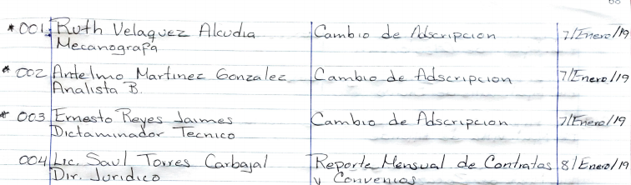
Por cuanto hace al requerimiento C, relacionado con los numero de nomenclatura que ocupa la Delegación Regional VIII de Valle de Bravo, que colocan al inicio de cada oficio; al respecto EL SUJETO OBLIGADO mediante Informe Justificado desgloso la codificación estructural de la Unidades Administrativas de dicha Delegación, tal como se muestra en la siguiente imagen:
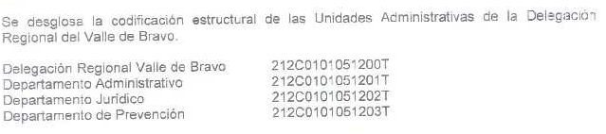

Ahora bien por cuanto hace a los requerimientos de Dirección de Administración y Finanzas de IMEVIS, identificado con la letra A, relacionado con el oficio 212C0101051200L/072/019, y anexos; al respecto, EL SUJETO OBLIGADO adjuntó dichos documentos; en cuanto al requerimiento B, relacionado con los documentos que integran el expediente formado derivado del oficio referido con anterioridad; EL SUJETO OBLIGADO anexó cuatro oficios los cuales corresponden a la asignación de personal para realizar procedimiento administrativo, notificación de rescisión laboral, para llevar a cabo diligencia en la Delegación de Valle de Bravo y personal que llevará a cabo la diligencia.

Por cuanto hace al requerimiento C, relacionado con el número de nomenclatura que ocupa en los oficios de la Dirección de Administración y Finanzas, EL SUJETO OBLIGADO refirió que las mismas se encuentran conforme circular número 9, y corresponden a las siguientes:


Por otro lado, respecto a los requerimientos realizados a la Jefatura del Departamento de Recursos Humanos de la Dirección de Administración y Finanzas del IMEVIS, consistente en el numeral A y C, relacionado con el oficio 212C0101070301L/00227/2019 y expediente formado; al respecto EL SUJETO OBLIGADO mediante respuesta anexó dicho oficio en donde sea advierten los sellos de notificación; asimismo, anexo instructivo en el que se hizo constar la razón de negativa de notificación del oficio 212C0101070301L/00227/2019.
En relación al requerimiento identificado con el numeral B, relacióncado con el acuce de recibido del oficio 212C0101070301L/00227/2019; al respecto, EL SUJETO OBLIGADO anexó dicho oficio en el que se advierten los sellos de recibido de las copias de conocimiento de la Dirección General, Dirección de Administración y Finanzas, Subdirección de Administración y Órgano de Control Interno.

Por cuanto hace al requerimiento identificado con la letra D; relacionado con el número de nomenclatura que ocupa cada oficio de la Jefatura del Departamento de Recursos Humanos; al respecto fue anexada la circular número 9, y las nomenclaturas ya incertas en página anterior.

Finalmente, por cuanto hace al requerimiento relacionado con el libro de gobierno, donde se encuentran registrados los oficios de salida de la Jefatura del Departamento de Recursos Humanos, en el cual debe de aparecer los registros de oficios desde el No. 1 al 300; al respecto, EL SUJETO OBLIGADO anexo el mismo, tal como se muestra a continuación a manera de ejemplo:


De todo lo anterior, se advierte que si bien EL SUJETO OBLIGADO mediante respuesta proporcionó parte de la información, también lo es que, mediante un acto posterior como lo es el Informe Justificado, precisó y complementó la información como se muestra en el cuadro que antecede; atento a ello, resulta evidente que el cuarto elemento normativo de la figura legal del sobreseimiento, consistente en: “…de tal manera que el medio de impugnación quede sin materia…”, en el presente caso, se actualiza tal circunstancia, ya que el acto impugnado que dio origen al presente recurso quedó sin materia por las razones anteriormente expuestas.

Asimismo, este Instituto considera necesario dejar claro que, al haber existido un pronunciamiento por parte del SUJETO OBLIGADO, a fin de dar respuesta a la solicitud planteada, no está facultado para pronunciarse sobre la veracidad de la información proporcionada, pues no existe precepto legal alguno en la Ley de la Materia que permita que, vía recurso de revisión, se pronuncie al respecto. Sirve de apoyo a lo anterior por analogía el criterio 31-10 emitido por el Instituto Federal de Acceso a la Información y Protección de Datos, que a la letra dice:

“El Instituto Federal de Acceso a la Información y Protección de Datos no cuenta con facultades para pronunciarse respecto de la veracidad de los documentos proporcionados por los sujetos obligados. El Instituto Federal de Acceso a la Información y Protección de Datos es un órgano de la Administración Pública Federal con autonomía operativa, presupuestaria y de decisión, encargado de promover y difundir el ejercicio del derecho de acceso a la información; resolver sobre la negativa de las solicitudes de acceso a la información; y proteger los datos personales en poder de las dependencias y entidades. Sin embargo, no está facultado para pronunciarse sobre la veracidad de la información proporcionada por las autoridades en respuesta a las solicitudes de información que les presentan los particulares, en virtud de que en los artículos 49 y 50 de la Ley Federal de Transparencia y Acceso a la Información Pública Gubernamental no se prevé una causal que permita al Instituto Federal de Acceso a la Información y Protección de Datos conocer, vía recurso revisión, al respecto.”

Ahora bien, cabe precisar que esta Ponencia Resolutora no se manifiesta acerca del acto impugnado o razones o motivos de inconformidad, pues como quedó asentado en líneas anteriores, el presente ocurso ha quedado sin materia, lo que impide estudiar y pronunciarse al respecto.

Finalmente, no pasa desapercibido para este Órgano Garante, que mediante respuesta EL SUJETO OBLIGADO anexó información la cual debió de haber clasificado como información reservada, al colisionar con dos principios fundamentales reconocidos en favor de la servidor público que motivo el Acta Administrativa por pérdida de confianza, los cuales consisten en el principio de presunción de inocencia y el debido proceso.

Pues si bien, se trata de información de un servidor público y por tanto debe ser pública, no se debe perder de vista que los derechos humanos, son prerrogativas que están por encima de la cualidad o características del titular de los mismos, por tanto, en esta ponderación, debe privilegiarse el respeto de los principios fundamentales, buscando la aplicación de la norma que sea menos restrictiva y que otorgue mayor protección a los derechos en conflicto.

En ese sentido, como se refirió en párrafos precedentes, el derecho de acceso a la información colisiona en el recurso que se resuelve con los principios de presunción de inocencia y el debido proceso, mismos que se encuentran consagrados en la Constitución Federal en los artículos 14 y 20 apartado B fracción I, con establecen:

Artículo 14. A ninguna ley se dará efecto retroactivo en perjuicio de persona alguna.
Nadie podrá ser privado de la libertad o de sus propiedades, posesiones o derechos, sino mediante juicio seguido ante los tribunales previamente establecidos, en el que se cumplan las formalidades esenciales del procedimiento y conforme a las Leyes expedidas con anterioridad al hecho.
…
Artículo 20. El proceso penal será acusatorio y oral. Se regirá por los principios de publicidad, contradicción, concentración, continuidad e inmediación.
B. De los derechos de toda persona imputada:
I. A que se presuma su inocencia mientras no se declare su responsabilidad mediante sentencia emitida por el juez de la causa;
…”
(Énfasis añadido)

Primeramente, respecto al primero de los principios debe decirse que la Constitución Federal, reconoce en favor de toda persona, el derecho del debido proceso, que consiste en que se cumplan con las formalidades del procedimiento, bajo las reglas y ante los tribunales que sean aplicable y competentes de acuerdo al caso particular, dichas formalidades, incluyen que se respete cada una de las etapas del procedimiento, ya sea en su etapa de instrucción, desahogo probatorio o de sentencia y ante la violación a este principio, la consecuencia puede ser la reposición del procedimiento desde el momento en que se haya identificado la violación, lo que podría concluir en una liberación de la obligación de la persona en contra de quien se sigue el procedimiento o la desaparición de las causas que le dieron origen.

Por su parte, el principio de presunción de inocencia, si bien el texto constitucional lo precisa dentro del proceso penal, en el caso que se analiza resulta aplicable aun cuando se trata de un procedimiento administrativo, por la calidad de inocente de la persona que debe reconocérsele en todo procedimiento de cuyo resultado pudiera surgir una pena o sanción, cuya consecuencia procesal, entre otras, es desplazar la carga de la prueba a la autoridad, en atención al derecho al debido proceso. Por tanto, la aplicación de dicho principio no puede condicionarse a la manifestación expresa del presunto infractor, en el sentido de que no cometió la conducta reprochada, al resguardarse en el Texto Constitucional como derecho fundamental a favor de toda persona, exigiendo que para toda autoridad y ante el procedimiento al que se le sujete, no se estimen verosímiles los cargos atribuidos al gobernado respecto a la comisión de una falta administrativa. Así, este principio tendrá eficaz aplicación cuando el gobernado se enfrente a una acusación, cuyo propósito será el límite a la potestad represiva del Estado en ejercicio de su derecho punitivo; por lo que se concibe también como una garantía procesal en favor del imputado, dentro de todo enjuiciamiento o procedimiento administrativo. En estos términos, al ser un derecho fundamental, son irrenunciables su ejercicio y protección, por lo que su aplicación no puede estar sujeta a la manifestación del enjuiciado sino, por el contrario, implica que para imponer una sanción sea indispensable la certeza de la culpabilidad, ya que si lo que la motiva es una conducta, ante la duda de su existencia no hay razón para imponerla.

Atento a lo anterior, se concluye que efectivamente publicitar la información referente a los expedientes formados con motivo de los procedimientos de responsabilidad administrativa en contra de la servidor público que motivo el Acta Administrativa por pérdida de confianza, si no se encuentran concluidos, vulnera en su contra los derechos de debido proceso y presunción de inocencia que se consagran en su contra.
Por lo anterior, este Órgano Garante determina que se deberá hacer del conocimiento al Contralor de este Instituto a fin de que en términos del ordinal 190 de la Ley de la materia determine lo conducente.
Así, con fundamento en lo prescrito en los artículos 5, párrafos vigésimo segundo, vigésimo tercero y vigésimo cuarto, fracciones IV y V, de la Constitución Política del Estado Libre y Soberano de México, y los artículos 2, fracción II, 9, 29, 36, fracciones I y II, 176, 178, 179, 181, 185, fracción I, 186 y 188, de la Ley de Transparencia y Acceso a la Información Pública del Estado de México y Municipios, este Pleno:

RESUELVE

PRIMERO. Se SOBRESEE el recurso de revisión número 06462/INFOEM/IP/RR/2019 porque al modificar la respuesta el recurso de revisión quedó sin materia en términos del Considerando QUINTO de la presente resolución.

SEGUNDO. Notifíquese al Titular de la Unidad de Transparencia del SUJETO OBLIGADO para su conocimiento.

TERCERO. Notifíquese al RECURRENTE la presente resolución.

CUARTO. Hágase del conocimiento del RECURRENTE, que de conformidad con lo establecido en el artículo 196 de la Ley de Transparencia y Acceso a la Información Pública del Estado de México y Municipios, podrá impugnarla vía Juicio de Amparo en los términos de las leyes aplicables.

QUINTO. Gírese oficio al Titular de la Contraloría Interna y Órgano de Control y Vigilancia de este Instituto, de conformidad con el artículo 190 de la Ley de Transparencia y Acceso a la Información Pública del Estado de México y Municipios a fin de que determine lo conducente, en términos del Considerando QUINTO de la presente resolución.
ASÍ LO RESUELVE, POR UNANIMIDAD DE VOTOS EL PLENO DEL INSTITUTO DE TRANSPARENCIA, ACCESO A LA INFORMACIÓN PÚBLICA Y PROTECCIÓN DE DATOS PERSONALES DEL ESTADO DE MÉXICO Y MUNICIPIOS, CONFORMADO POR LOS COMISIONADOS ZULEMA MARTÍNEZ SÁNCHEZ; EVA ABAID YAPUR; JOSÉ GUADALUPE LUNA HERNÁNDEZ; JAVIER MARTÍNEZ CRUZ Y LUIS GUSTAVO PARRA NORIEGA; EN LA TRIGÉSIMA SÉPTIMA SESIÓN ORDINARIA CELEBRADA EL DÍA NUEVE DE OCTUBRE DE DOS MIL DIECINUEVE, ANTE EL SECRETARIO TÉCNICO DEL PLENO, ALEXIS TAPIA RAMÍREZ.
Zulema Martínez Sánchez
Comisionada Presidenta
(RÚBRICA)
Eva Abaid Yapur  Comisionada  (RÚBRICA) | José Guadalupe Luna Hernández  Comisionado  (RÚBRICA)
Javier Martínez Cruz  Comisionado  (RÚBRICA) | Luis Gustavo Parra Noriega  Comisionado  (RÚBRICA)
Alexis Tapia Ramírez
Secretario Técnico del Pleno
(RÚBRICA)

Esta hoja corresponde a la resolución de nueve de octubre de dos mil diecinueve, emitida en el recurso de revisión número 06462/INFOEM/IP/RR/2019.
YSM/RPG

